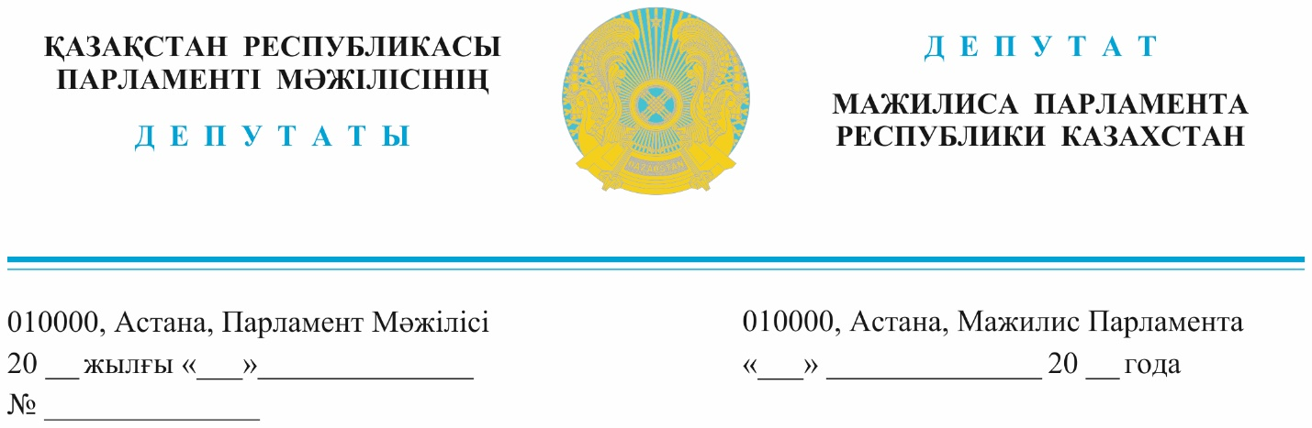

Оглашен 29 мая 2024 года Заместителю
Премьер-Министра –
Министру национальной экономики
Республики Казахстан
Н. Байбазарову

Генеральному Прокурору
Республики Казахстан
Б. Асылову

Депутатский запрос

Уважаемый Нурлан Серикович!

Уважаемый Берик Ногаевич!

1 июня 2023 года на круглом столе по проблеме закредитованности в нашей стране мы поднимали вопрос перед АРРФР относительно незаконной деятельности МФО «Эверест Финанс» и почему агентство не обеспечивает признание заключённых договоров с заёмщиками недействительными.
Тогда представитель Агентства ответил нам, что по их предписанию «Эверест Финанс» обязан был устранить все нарушения, сделать перерасчёт и вернуть переплату гражданам.
Необходимо отметить, что бывшее МФО во избежание исполнения предписания создаёт аффилированное юридическое лицо ТОО «Эверест Кредит» и переуступает ему права требований заёмщиков.
Спустя некоторое время на мое имя поступило коллективное обращение пострадавших от преступной деятельности «Эверест Финанс» где они сетуют на то, что их аппеляционные и кассационные жалобы в Карагандинский областной и Верховный суды остаются без удовлетворения, так как вышестоящие инстанции могут пересматривать решения лишь при наличии нарушений процессуального порядка.
В январе текущего года мной были направлены запросы в Генпрокуратуру, АФМ, АРРФР и акиму Карагандинской области об этой проблеме, и с вопросом о том, каково реальное количество пострадавших от действий бывшего МФО.
Из ответа АРРФР стало известно, что на 1 февраля 2024 года по данным Государственного кредитного бюро ссудный портфель бывшего МФО составил 4,7 млрд тенге по 4510 заёмщикам.
Также, по имеющимся в АРРФР сведениям, в отношении 3882 физических лиц вынесены арбитражные решения о взыскании задолженности на общую сумму 2.2 млрд тенге.
14 февраля текущего года Генеральной прокуратурой совместно с Агентством начата проверка деятельности «Эверест Финанс» на предмет правильности расчетов задолженности заёмщиков с учётом ограничений и требований законодательства о микрофинансовой деятельности.
Здесь необходимо отметить, что ранее такую проверку АРРФР уже осуществляло. И у них имелись сведения и даже предписание о том, что договора этого МФО не соответствуют законам. В этой связи возникнет вопрос: зачем тогда перепроверять уже проверенные ранее договора?
6 марта текущего года мы с Акиматом Карагандинской области организовали круглый стол по этой же проблеме с участием представителей Прокуратуры, ДВД, АРРФР, Юстиции, ДЭР Акимата, палаты ЧСИ.
Официальные ответы представителей вышеуказанных инстанций говорят о том, что они никак не могут оказать содействие в решении данного вопроса.
Получается, что в нашей стране совершенно безнаказанно и легально можно получить лицензию на создание МФО, выдавать всем желающим по 1 млн тенге, а в случае просрочки на законных основаниях взыскивать уже 5 млн тенге через арбитражные суды, при этом забирая 100% зарплат заёмщиков, оставляя людей без средств к существованию.
И никто, повторюсь, не может помешать этому сверхприбыльному незаконному бизнесу.
Данным запросом я хочу выразить резкую критику в отношении Агентства по Регулированию и Развитию Финансового Рынка, а также уточнить у Генеральной прокуратуры статус проводимой проверки и когда нашим гражданам ждать её результатов.

Депутаты
Е. Стамбеков
У. Шапак
Г. Танашева
Б. Смагулов

исп.Б.Смағұл, 746775

